Documento de Arquitetura do Middleware
Padrões, Frameworks e Componentes (Re)Utilizados no Desenvolvimento

Amadeus MM

Versão 1.0 | 24/03/2006
Responsável: Eliaquim Lima e Marcelo Reis

Histórico de Alterações
Data | Versão | Descrição | CR | Autor
24/03/2006 | 1.0 | Documento de arquitetura do Middleware Amadeus. |  | Eliaquim Lima  Marcelo Reis

Lista de Aprovadores
Nome | Cargo

Conteúdo

1. Introdução 6
1.1 Convenções, termos e abreviações 6
2. Padrões Arquiteturais 7
2.1 Modelo de Componentes 7
2.2 Tratamento de Erros 8
2.3 Controle de Concorrência 8
2.4 Integração / Distribuição 8
2.5 Empacotamento 8
3. Frameworks e Componentes 9
3.1 Reuso 9
4. Ferramentas 9
5. Requisitos de Relevância Arquitetural 9
6. Referências 10

Introdução
Este documento contém as principais definições da arquitetura do middleware do projeto AMADEUS. O objetivo principal deste documento é servir de referência para o desenvolvimento do sistema, promovendo o reuso de padrões e componentes.
Middleware é uma camada de software situada entre o sistema operacional e a aplicação, que provê uma abstração comum de programação para sistemas distribuídos. Também pode ser visto como um conjunto de serviços, protocolos e utilidades que fazem com que seja possível o desenvolvimento de sistemas distribuídos modernos.
Optou-se por utilizar um middleware no sistema AMADEUS por conta das vantagens e facilidades que ele traz para o desenvolvimento. Dentre elas, destacam-se: fornecimento de uma API simples e resumida para o programador, abstração de detalhes de comunicação e de baixo nível do sistema operacional, mantendo o foco do programador na implementação de regras de negócio da aplicação, e finalmente, maior agilidade no desenvolvimento de aplicação distribuída
O middleware está sendo desenvolvido com a tecnologia JMX. Java Management Extension (JMX) é um padrão que auxilia o gerenciamento e o monitoramento de diferentes módulos de uma determinada aplicação. Esse padrão define uma arquitetura de gerenciamento, padrões de desenvolvimento, API’s e serviços para a construção de soluções web, distribuídas, dinâmicas e modulares.

Convenções, termos e abreviações
Esta seção explica o conceito de alguns termos importantes que serão mencionados no decorrer deste documento. Estes termos são descritos na tabela a seguir, estando apresentados por ordem alfabética.
Termo | Descrição
JMX | Java Management Extensions
JVM | Java Virtual Machine

Padrões Arquiteturais

Modelo de Componentes
A figura 1 abaixo descreve a arquitetura básica de um middleware, mostrando as suas camadas.
A camada de infra-estrutura é responsável por lidar com o sistema operacional. Ela encapsula as peculiaridades de sistemas operacionais específicos, e ajuda a eliminar aspectos tediosos, propensos a erros e não portáveis, do desenvolvimento e manutenção da aplicação distribuída. Já a camada de distribuição permite que a programação da aplicação seja feita através da invocação de operações no objeto-destino sem dependências de localização, linguagem de programação, sistema operacional, protocolos de comunicação e hardware. A camada de serviços comuns fornece serviços que podem ser solicitados pelo usuário, por exemplo, segurança e transação. Ela faz com que os programadores possam se concentrar na lógica de negócio da aplicação, sem que eles tenham que se preocupar com a implementação de serviços comuns necessários para a construção de aplicações distribuídas.
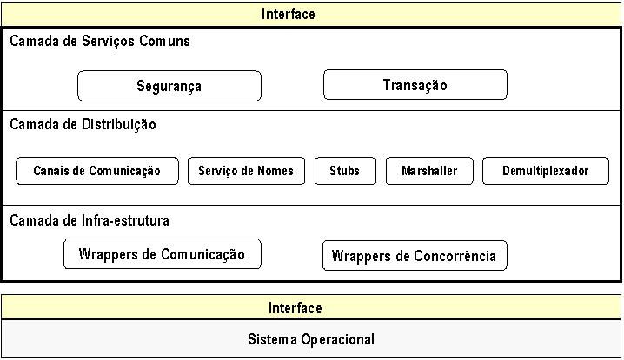
Figura 1

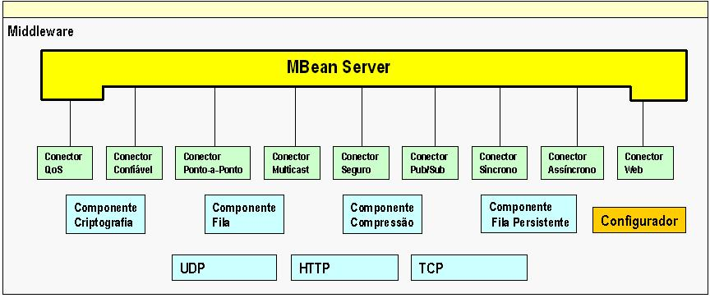
Figura 2
A figura acima descreve como é a arquitetura do middleware AMADEUS com o uso de JMX.
- MBean Server:
O MBean Server é o componente responsável por gerenciar todos os outros componentes ligados a ele. É uma entidade previamente definida pelo padrão JMX. Todos os componentes, conectores e wrappers serão registrados no MBean Server, de forma que, quando uma solicitação seja feita ao mesmo, ele possa repassá-la para o seu devido componente.
- Componentes:
São as entidades responsáveis por fornecer serviços aos conectores e wrappers. Como exemplo, podemos citar o Componente Criptografia que será usado pelo conector seguro, quando for solicitada uma transferência segura de informação.
- Conectores:
São as entidades responsáveis pela representação de canais de comunicação. Eles definem quais serão os componentes e wrappers envolvidos em uma transferência, de acordo com o canal escolhido.
- Wrappers:
São as entidades responsáveis pela comunicação em si. As operações que serão oferecidas ao usuário terão suas implementações em cada wrapper, ou seja, a operação de “enviar mensagem”, por exemplo, terá sua implementação feita pelo TCP, UDP e HTTP.
- Configurador:
É a entidade responsável por oferecer a interface contendo todas as operações que o usuário poderá solicitar. O Configurador, através de mecanismos de notificações do JMX, se comunica com os conectores e com os wrappers. Ele tem a informação, em um arquivo de configuração, de qual tipo de transmissão o usuário deseja utilizar. Com essa informação ele se comunica com os conectores e wrappers específicos.

Tratamento de Erros
Cada serviço deve especificar o conjunto de exceções utilizadas. Todas as exceções são repassadas para a aplicação. Não há tratamento interno das exceções.

Controle de Concorrência
Cada componente irá utilizar o mecanismo de controle de concorrência mais apropriado depois de analisado. Foram identificadas algumas seções críticas, entretanto a maneira mais apropriada ainda não foi discutida.

Integração / Distribuição
A integração com sistemas já existentes será feita com a remoção do código de baixo nível e com posterior integração do código do middleware.

Empacotamento
O middleware segue a seguinte convenção de pacotes:
- br.ufpe.cin.middleware – Raiz da hierarquia
  - communication – Contém as classes responsáveis pela comunicação.
    - HTTP - Responsável pela comunicação HTTP.
    - UDP- Responsável pela comunicação UDP.
    - TCP- Responsável pela comunicação TCP.
  - connectors – Classes que definem os conectores.
  - exceptions – Classes de exceção.
  - filters – Provê as classes que definem os filtros de recepção de mensagens dos conectores.
  - components – Classes que definem os componentes.
  - objects – Provê as classes básicas.
  - principal – Classes principais do projeto.
  - tests – Classes com testes.
  - util – Armazena as classes de utilidade geral.

Frameworks e Componentes

Reuso
JMX (Java Management Extensions) - Optou-se por utilizar JMX, dentre outras razões, por diminuir a complexidade inerente ao desenvolvimento de middleware e por possibilitar a integração de novos componentes e/ou serviços com maior facilidade e dinamismo.
Fonte: http://www.java.sun.com/jmx

Ferramentas
Segue a lista de ferramentas adotadas no desenvolvimento do middleware.
- Java Development Kit (JDK) 5.0 – novos recursos e respectivos ganhos em produtividade.
- Eclipse 3.1 – gratuidade da plataforma, ampla disponibilidade de plug-ins e recente atualização de compatibilidade com o JDK 5.0

Requisitos de Relevância Arquitetural

Referências
- Apresentação de arquitetura do Middleware. Arquitetura-middleware.ppt
- Apresentação da relação middleware Amadeus. AMADEUS-Middleware.ppt
- Apresentação do papel de JMX com o Middleware. JMX&Middleware.ppt
- JMX – www.java.sun.com/jmx
- D.Schmidt , F.Buschmann: Patterns, Frameworks, and Middleware: Their Synergistic Relationships.

